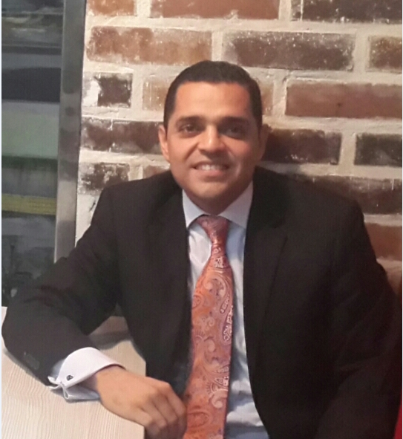  CEL. 6156 1670  Email: jefd.es@hotmail.com  Visa EEUU y Cánada Vigentes. | Experiencia  AGENTE Independiente de bienes y raices &  1/O4/2018 – Fecha  RESPONSABILIDADES:  - Promover la venta y Alquiler de Propiedades de alto valor con un tanto nivel de servicio y atención al cliente.  - Establecer alianzas con proyectos habitacionales e Inmobiliarias que permitan el rápido logró de los objetivos de ventas.  - Prospección de nuevos Bienes a ser incorporados a la base de datos.  SALES REPRESENTATIVE TT & AIS • UNILEVER DE CENTRO AMERICA S.A • 1/MAYO/2014 – 9/2/2018.  RESPONSABILIDADES:  - Garantizar el logro de los objetivos de ventas en zona asignada con Cuentas de Mayoreo y Supermercados Independientes.  - Mantener los índices de Créditos dentro de los parámetros permitidos en las Cuentas asignadas.  - Garantizar la introducción de las Nuevas Marcas y Sku´s en el Canal y Negociar las ubicaciones y espacios de exhibición en anaquel.  - Proponer actividades promocionales relacionadas a las Marcas, que permitan su rotación en el punto de venta y monitorear las actividades de la Competencia.  - Velar por adecuada relación Empresa – Cliente, que permitan obtener el máximo provecho Comercial.  sales supervisor • telefonica de el salvador • 01/junio/2011-04/12/2013  RESPONSABILIDADES:  - Garantizar el logro de los objetivos de ventas en canales: Distribuidor, Agencias de Telefonía, Canal de Rutas y Paneles.  - Mantener los índices de Créditos dentro de los parámetros permitidos con los Distribuidores.  - Velar que los Estándares de Servicio y el adecuado funcionamiento en las Agencias de Telefonía, sea según los requerimientos de la Compañía.  - Proponer actividades promocionales relacionadas a las Marcas, que permitan su rotación en el punto de venta en Canales Agencias, Paneles, y Detalle.  - Manejo de Personal de las Unidades Asignadas.  sales supervisor • industrias la constancia s.a de c.v - sab miller lpc • 16/mayo/2005- 29/ABRIL/2010  RESPONSABILIDADES:  - Manejo de Canales Detalle y Distribuidores; Divisiones Gaseosas y Cerveza, Agua y Jugos.  - Lograr coberturas requeridas y cumplimiento Kpi´s  - Velar por la penetración de las marcas actuales y nuevas.  - Velar por la ejecución de Actividades promocionales en Punto de venta en Cuentas claves.  Educación  CURSO ESPECIALIZADO EN COMERCIO EXTERIOR  CAMARA DE COMERCIO E INDUSTRIA DE EL SALVADOR EN COOPERACION CON CAMARA DE COMERCIO DE ESPAÑA.  2002-2003  LICENCIATURA EN ADMINISTRACION DE EMPRESAS  UNIVERSIDAD DR. JOSE MATIAS DELGADO  2003  ESCUELA AMERICANA  ENGLISH PROGRAM OF THE AMERICAN SCHOOL  2001-2003
  flores duran, joaquin ernesto

